



**Manual d’usuari**

**Control documentació**

**Descripció del document**

El present document explica les passes necessàries per tramitar electrònicament un expedient a través del Gestor Electrònic d’Expedients Administratius Helium, i que s’han agrupat en dues categories:

* Accions referents a la gestió de l’expedient: s’inclouen les funcionalitats per gestionar l’expedient (modificació de dades, annexió de documents, redireccionamnet..) i visió global de l’expedient (agrupació de les parts de l’expedient per pestanyes).
* Accions referents a la tramitació de l’expedient: s’inclouen les opcions i tasques a realitzar durant el procés de tramitació.

**Històric de versions**

|  |  |  |  |
| --- | --- | --- | --- |
| VERSIÓ | RESPONSABLE | DATA | DESCRIPCIÓ |
| 1.0 | Límit Tecnologies | 04/05/2010 | Versió original |
| 1.1 | Límit Tecnologies | 24/03/2012 | Actualitzar a versió 2.3 d’Helium |
| 1.2 | Límit Tecnologies | 14/10/2013 | Actualitzar a versió 2.6 d‘Helium |
|  |  |  |  |
|  |  |  |  |

**INDEX**

1 Introducció 4

2 Inici d’un expedient 5

3 Tramitació de tasques de l’expedient 6

3.1 Informació de la tasca 7

3.1.1 Delegació de tasques 8

3.2 Dades 9

3.3 Documents 11

3.4 Signatura electrònica 13

3.5 Tramitació massiva de tasques 13

3.5.1 Impressió massiva de documents 15

4 Consulta dels expedients 15

4.1 Llistat d’expedients 16

4.1.1 Accions massives 17

4.2 Consultes per tipus 18

4.3 Accés a la informació de l’expedient 19

4.3.1 Expedient 20

4.3.2 Dades 21

4.3.3 Documents 22

4.3.4 Cronograma 23

4.3.5 Terminis 24

4.3.6 Tasques 24

4.3.7 Tokens 25

4.3.8 Registre 25

4.3.9 Eines 26

5 Funcionalitats vàries 26

5.1 Alertes 26

5.2 Execucions massives 27

5.3 Monitor 28

5.4 Mesures de temps 29

# Introducció

Helium és una aplicació per tramitar i gestionar expedients de manera electrònica. L’usuari final de l’aplicació Helium tendrà accés a aquestes facilitats amb diferents nivell de permís en funció del seu rol.

L’expedient anirà avançant a mesura que es vagin realitzant totes les tasques del seu fluxgrama, i dins cada tasca cadascuna de les activitats a realitzar (informació de dades, generació de documents o signatura).

La primera pantalla que apareix quan s’accedeix a l’aplicació són les tasques pendents per finalitzar, que contenen un enllaç per accedir-hi.

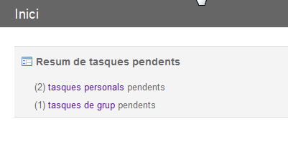

Figura .-Resum de tasques pendents

* Les **tasques personals** són aquelles que només tramita un únic usuari.
* Les **tasques de grup** són aquelles que poden ser tramitades per més d’un usuari.

També s’indica si no hi ha cap tasca pendent de realitzar:

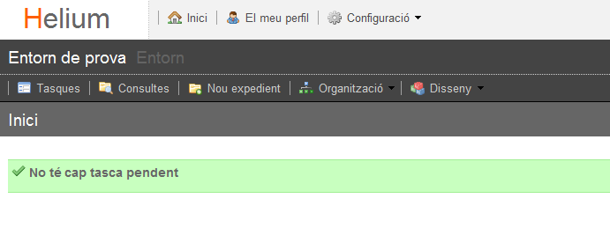

Figura .-Inici sense tasques pendents

# Inici d’un expedient

Per a la creació d’un nou expedient s’han de seguir les següents passes:

1. Obrir un expedient a través de l’opció “Nou expedient” 
2. A continuació es mostra una relació dels tipus d’expedients que l’usuari pot iniciar on es pot escollir amb quina versió crear-lo. El més habitual és iniciar un expedient amb la darrera versió del seu disseny.

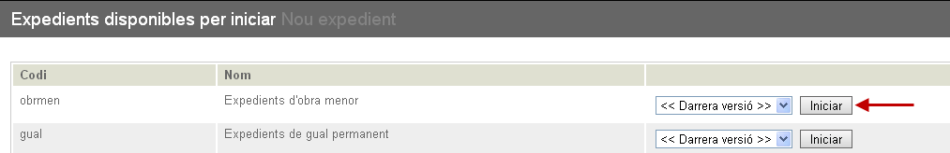

Figura .-Tipus d’expedients

1. A través del botó “Iniciar” es procedeix a crear l’expedient. Depenent de com s’hagi definit en el tipus d’expedient, podrà aparèixer un formulari o no amb la següent informació:
   * **Número d’expedient.** Si el tipus d’expedient té configurat que la clau es generi de forma automàtica, aquest camp no es demanarà i s’assignarà automàticament. Habitualment la clau de l’expedient se sol formar com a un número d’expedient i el seu exercici. Exemple: 14/2013.
   * **Títol de l’expedient.** Text descriptiu breu que identificarà l’expedient (a part del seu número). Si el tipus d’expedient té configurada l’opció de que no es demani títol, aquest camp no apareixerà en el formulari i es configurarà automàticament.
   * **Any per generar el número d’expedient.** Si el tipus d’expedient té configurat que es pugui escollir l’any de la tramitació per formar el número d’expedient, apareixerà un camp amb una llista de 10 exercicis. En cas contrari s’utilitzarà l’any de la data actual per generar el número.

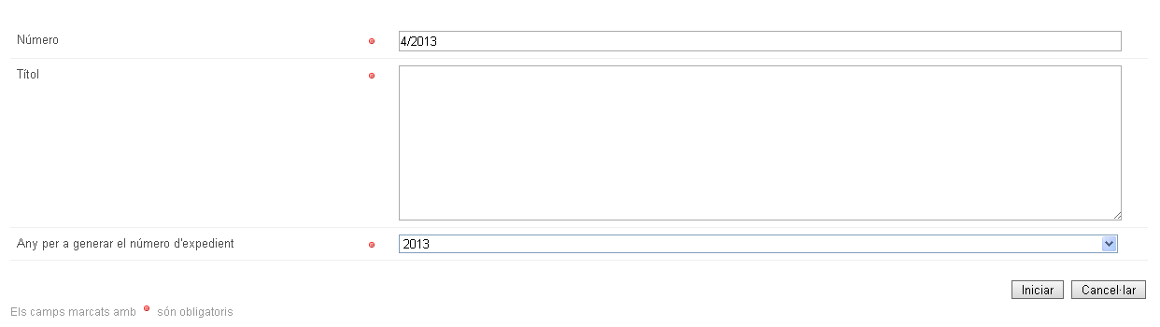

Figura .-Introducció de dades bàsiques de l’expedient

1. A continuació, prement el botó “Iniciar” l’expedient es crearà. A partir d’aquest moment apareixerà amb el seu número i títol en la llista de “Tasques”.



Figura .-Tasques pendents, indicació del títol al costat del número de l'expedient

# Tramitació de tasques de l’expedient

Les tasques pendents de tramitar apareixen a la pestanya “Tasques” 

Existeix un filtre que permet consultar les tasques per diferents criteris de consulta. Exemple: la consulta de “signatura” en el criteri Tasca mostrarà totes les tasques que contenguin aquest títol; consultant pel valor “2/2012” en el criteri Expedient s’obtindran totes les tasques de l’expedient amb aquest número.

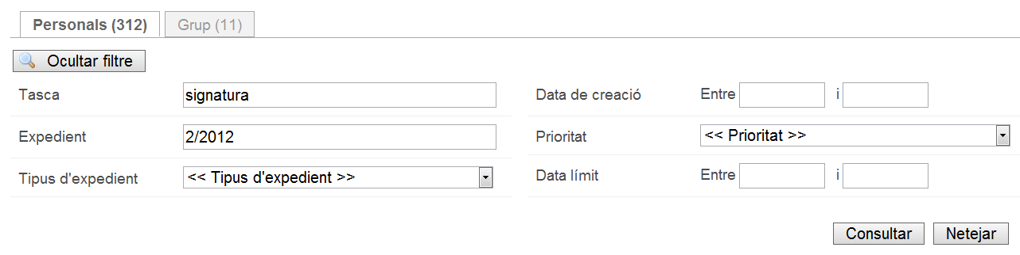

Figura .-Exemple de consulta de tasques

Les tasques es classifiquen en dos conjunts:

1. Personals: tasques que van adreçades a un usuari concret.

Des d’aquesta opció, fent clic damunt el nom de la tasca es pot accedir a ella. En canvi fent clic sobre el número d’expedient s’accedeix a les dades de l’expedient.

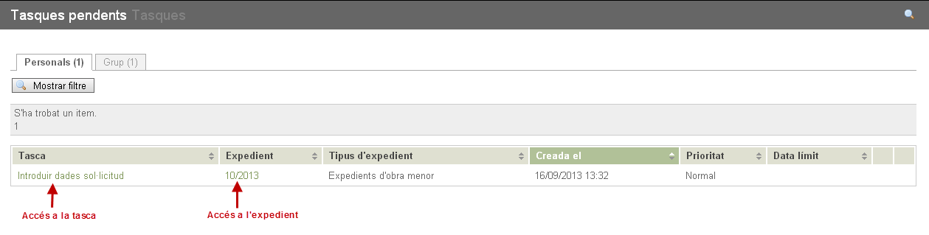

Figura .-Relació de tasques personals pendents

1. Grup: tasques que van dirigides a grups de persones, entre les quals s’hi troba l’usuari connectat.

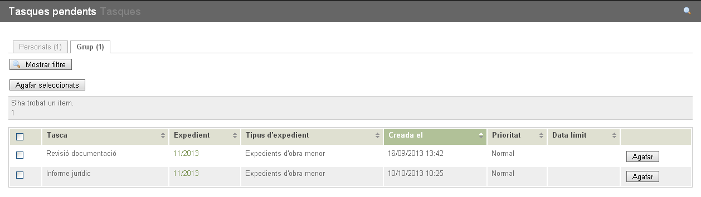

Figura .-Relació de tasques de grup pendents

Quan es tracta d’una tasca de grup, a través del botó  ens farem responsables de la seva tramitació. En aquest moment la tasca deixarà de ser de grup per passar a la nostra llista de tasques personals.

També existeix la possibilitat de poder iniciar-ne més d’una. En aquest cas, se seleccionaran a través de les caselles de selecció i es premerà el botó .

En la relació de tasques pendents, les tasques de grup agafades es diferencien de les personals perquè van acompanyades de l’opció alliberar, la qual permet tornar la tasca al grup.

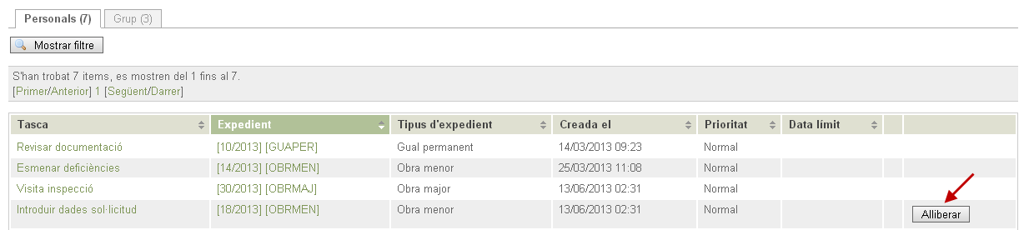

Figura .-Alliberar tasca de grup

Fent clic sobre la icona de cerca  apareix la casella de consulta que comprova si el text introduït apareix en alguna de les columnes que conté la llista de taques i retorna les que compleixen la condició. Aquesta funcionalitat pot aparèixer en altres pantalles.

A continuació es descriuen les fitxes o pestanyes que pot tenir una tasca.

## Informació de la tasca

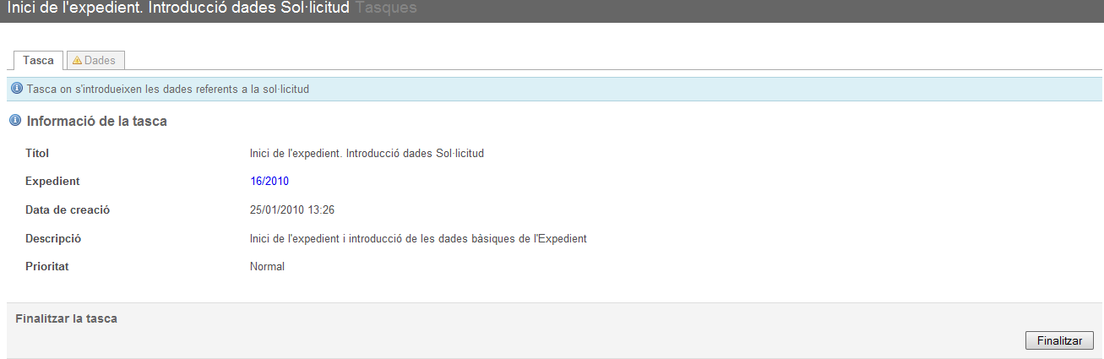

Figura .-Informació de la tasca

Aquesta pestanya sempre s’inclou en la tasca i aporta informació general sobre ella:

* En la part superior poden aparèixer missatges informatius marcats en color blau, si així s’ha definit en l’expedient.
* Títol de l’expedient: Títol introduït a l’obertura de l’expedient.
* Expedient: clau o número de l’expedient.
* Data de creació.
* Descripció: nom de la tasca en tramitació.
* Prioritat: prioritat de la tasca.
* Finalitzar: opció per finalitzar la tasca i passar a la següent.

### Delegació de tasques

La delegació de tasques significa que l’usuari que ha de tramitar una tasca tendrà l’opció de definir quina altra persona podrà també tramitar-la. En cas que existeixi aquesta opció (no totes les tasques seran delegables), apareixerà una opció dins la pestanya “Tasca”: . Fent clic sobre el símbol C:\DOCUME~1\paulac\CONFIG~1\Temp\SNAGHTML10b2c6c6.PNG es mostrarà un formulari amb la següent informació:

* Destinatari. Llista de possibles usuaris a qui delegar la tasca.
* Comentari. Descripció
* Supervisar?. Si es marca l’expedient no avançarà si la persona que ha delegat no finalitza també la tasca. Si no es marca, l’expedient avançarà quan la persona a qui se li ha delegat la tasca la finalitzi.

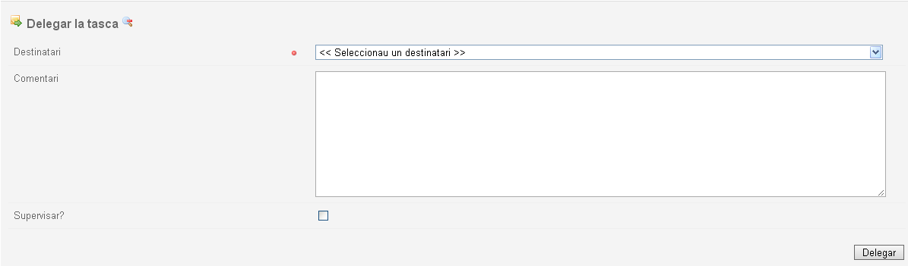

Figura .-Formulari delegació de tasques

Una vegada realitzada la delegació apareix la següent pantalla des d’on es pot desfer la delegació. Aquesta informació també apareix accedint a la tasca des de la pantalla de tasques pendents.

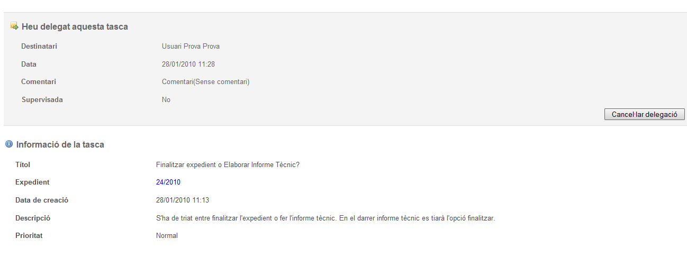

Figura .-Informació delegació tasca

Quan un usuari delega una tasca apareix en la llista de tasques amb el símbol devora el nom de la tasca. Si apareix al principi del nom indica que es tracta d’una tasca que se’ns ha assignada. Si apareix al final del nom indica que hem delegat la tasca:

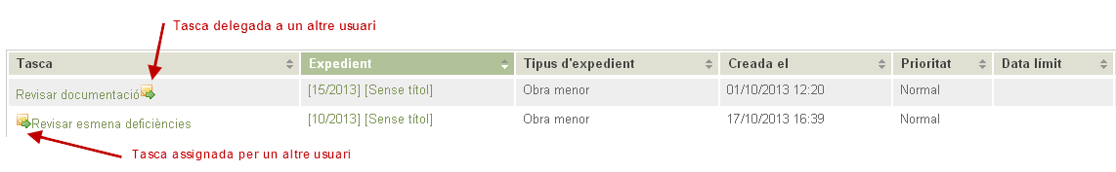

Figura .-Icones delegació tasca

## Dades

En la part superior de la fitxa de dades, i emmarcades en color blau, poden aparèixer dades o documents de consulta que s’inclouen per ajudar en el procés de tramitació de la tasca.

A continuació es mostren les dades que és necessari completar. Aquelles que siguin obligatòries estan senyalades amb un punt vermell. 

Es poden realitzar les següents accions mentre s’emplena el formulari:

1. Guardar: permet gravar les dades mentre s’estan introduït en el formulari i així impedir la seva pèrdua.
2. Validar: grava i dona per finalitzada l’edició de les dades. Fins que no es validin les dades no es podran adjuntar documents, si la tasca així ho requereix. La validació comprova aspectes com si s’han proporcionat tots els valors obligatoris o si s’han introduït segons el format exigit.
3. Finalitzar: Una vegada omplert el formulari i adjuntat els documents obligatoris, si n’hi ha, es pot finalitzar la tasca. En el cas que no s’hagin d’adjuntar documents també es pot finalitzar la tasca directament sense haver de validar les dades primer. En aquest cas, es guardaran i validaran automàticament.

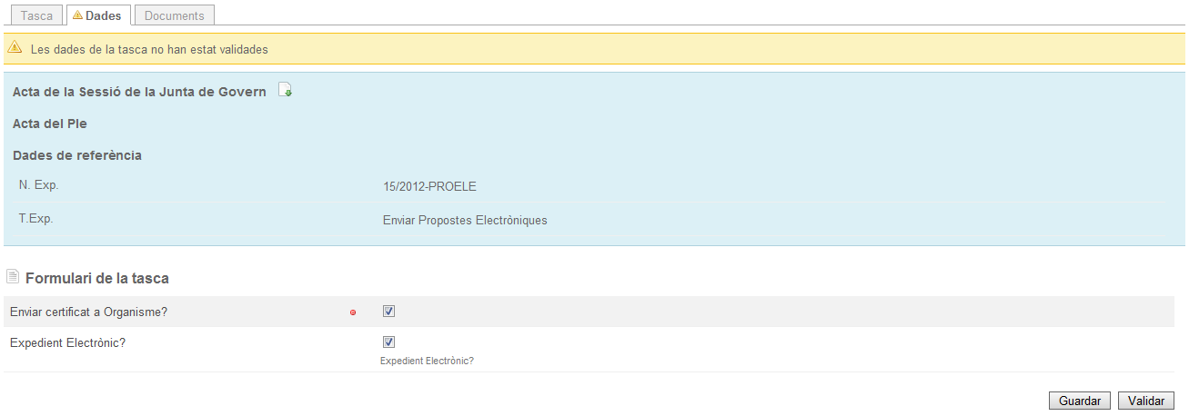

Figura .-Dades de la tasca

Si la validació de les dades no es realitza amb èxit, s’indica el missatge de l’error.

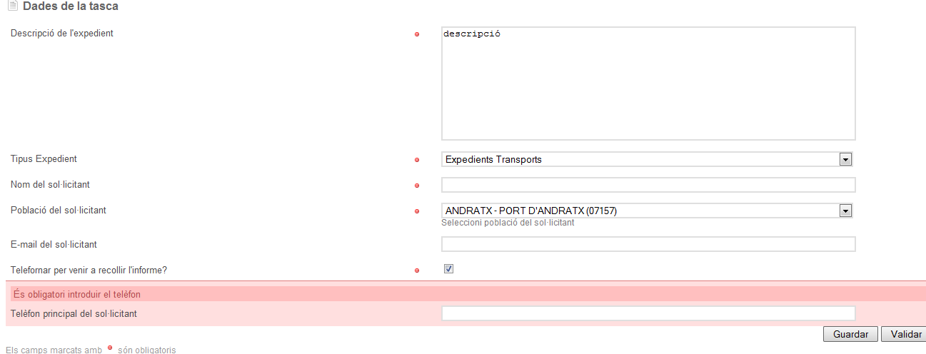

Figura .-Missatge error en la validació de dades d’una tasca

Si es vol finalitzar la tasca i no es passa la validació de les variables, surt un missatge d’advertència al costat de la pestanya dades.



Figura .-Missatge d’error en la validació de dades d’una tasca

Una vegada s’hagin validat les dades, es podran adjuntar documents i una vegada adjuntats els documents (si hi ha documents obligatoris) es podrà finalitzar la tasca i així passar a la següent tasca del procés.

En algunes ocasions, en lloc mostrar-se l’opció “Finalitzar” poden aparèixer altres botons. Això significa que la tasca que s’executarà en finalitzar l’actual dependrà de l’opció que s’esculli.



Figura .-Decisió múltiple en la finalització d’una tasca

## Documents

Algunes tasques poden requerir que s’adjunti documentació, la qual pot ser obligatòria o opcional. Si és obligatòria no es podrà finalitzar la tasca fins que s’adjunti.

Els documents a adjuntar poden ser de dos tipus:

1. Documents generats a partir d’una plantilla.

Una plantilla és un document que s’ha creat durant el disseny de l’expedient en el qual hi ha una part de text fix que no sol variar i una sèrie de dades que s’agafaran de l’expedient en el moment de crear el document. Per exemple, una notificació d’esmena de deficiències on el que varia cada vegada que se’n crea una són les dades del destinatari i els motius de les deficiències. Per tant, com a resultat de generar un document a partir d’una plantilla, aquelles dades que depenen de l’expedient hi quedaran incloses:

Figura .-Incorporació de variables a un document creat amb plantilla

Els documents amb plantilla es generen automàticament mitjançant la icona  i s’adjunten amb la data que introduïm (per defecte la data del sistema)

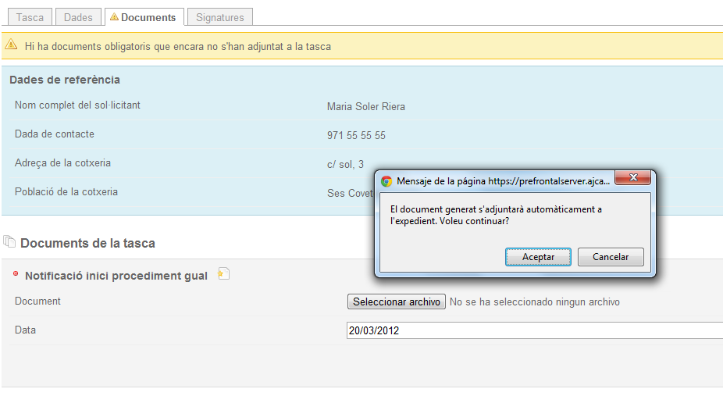

Figura .-Generació automàtica d’un document a partir d’una plantilla

Segons s’hagi definit en el disseny de l’expedient, una vegada creat el document aquest s’adjuntarà de forma automàtica a l’expedient. En cas contrari, s’haurà d’adjuntar de forma manual a través de les opcions “Seleccionar archivo” primer i “Guardar” després.

1. Documents sense plantilla.

Els documents sense plantilla es creen amb independència de l’aplicació i posteriorment s’annexen a l’expedient.

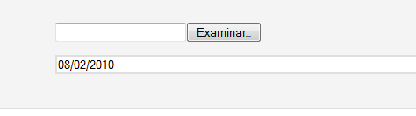

Figura .-Annexió d’un document a l'expedient

Una vegada adjuntat el document es mostra informació sobre l’arxiu annexat i es poden realitzar les següents accions:



Figura .-Informació document adjuntat a l'expedient

 Descarregar i consultar el document.

 Eliminar el document adjunt.

Generar i adjuntar el document dins l’expedient, si és de plantilla.

## Signatura electrònica

Alguns dels documents annexats a l’expedient poden requerir de signatura electrònica. En aquests casos, s’accedeix a la pestanya de Signatures i se selecciona el document o documents a signar. Aquells documents signats es distingeixen amb la icona .

Figura .-Signatura electrònica

## Tramitació massiva de tasques

En determinades tasques, és possible dur a terme la tramitació de forma massiva. Les tasques que tenen activada aquesta forma de tramitació estan identificades amb la icona . A la següent figura es pot veure un exemple de tasques amb la tramitació massiva activada.

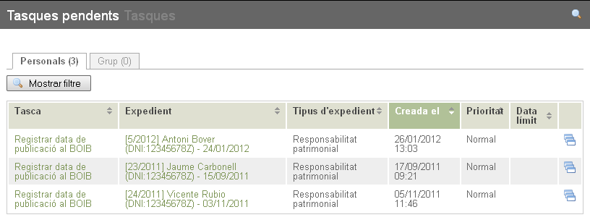

Figura .-Llistat de tasques amb opció de tramitació massiva

Quan es fa clic a damunt la icona  d’una d’aquestes tasques es presenta un llistat que ens permet seleccionar un subconjunt de les tasques que són del mateix tipus.

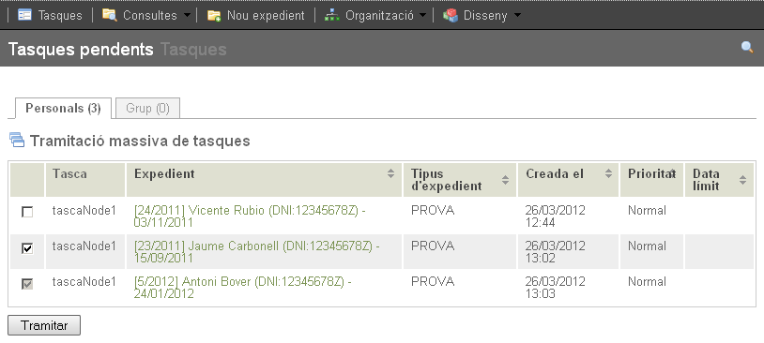

Figura .- Llistat de selecció de tasques per a la tramitació massiva

Les tasques que se seleccionin en aquest llistat es tramitaran conjuntament i els canvis que es realitzin es propagaran a les demés tasques. A l’hora de tramitar, per indicar que està activa la tramitació massiva, apareixerà el requadre que es mostra en la següent figura. Aquest requadre, que es pot expandir i contreure mitjançant les icones  i , dona informació de les tasques que formen part de la tramitació massiva.

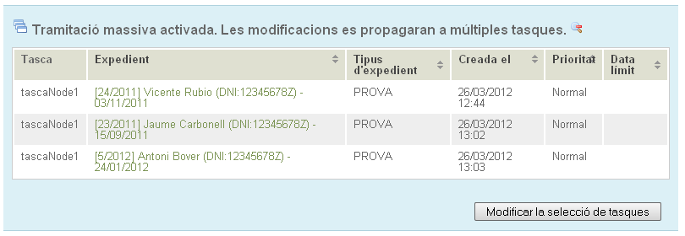

Figura .- Requadre d’informació de les tasques seleccionades per a la tramitació massiva

Les accions susceptibles de propagació amb la tramitació massiva són les següents:

* Modificar/Guardar dades de la tasca.
* Validar dades de la tasca.
* Generar documents de forma automàtica.
* Adjuntar documents a la tasca.
* Completar la tasca.

### Impressió massiva de documents

La tramitació massiva ens facilita la tasca d’imprimir documents de múltiples tasques. En cada un dels documents adjuntats a la tasca apareix una icona addicional () que permet descarregar un arxiu comprimit amb format .zip que conté tots els documents de les diferents tasques que s’han tramitat massivament.



Figura .- Icones de gestió del document en la tramitació massiva

Si es descomprimeixen els arxius a dins una carpeta es pot fer ús de les eines que facilita el sistema operatiu per a imprimir múltiples arxius. Les passes a seguir a damunt Windows són les següents:

1. Seleccionar tots els arxius a imprimir.
2. Fer clic amb el botó dret a damunt la selecció.
3. Anar a l’opció *Imprimir*.

# Consulta dels expedients

Aquest apartat explica com gestionar i visualitzar la globalitat de l’expedient, amb l’objectiu de consultar o modificar informació.

Per accedir a la consulta d’un expedient tenim dues opcions:

1. Menú “Consultes”:
   * Llistat expedients. Conté diversos filtres per realitzar cerques, el resultat de les quals és un llistat d’expedients.
   * Consultes per tipus, que correspon a consultes per opcions avançades de l’expedient.



Figura .-Opció de menú per a la consulta d’expedients

1. Enllaç a l’expedient des de la pestanya “Tasca” quan accedim a una tasca.



Figura .-Enllaç a l'expedient a partir de tasca pendent

## Llistat d’expedients

Aquesta opció permet consultar expedients a partir d’una sèrie de criteris de cerca predefinits.

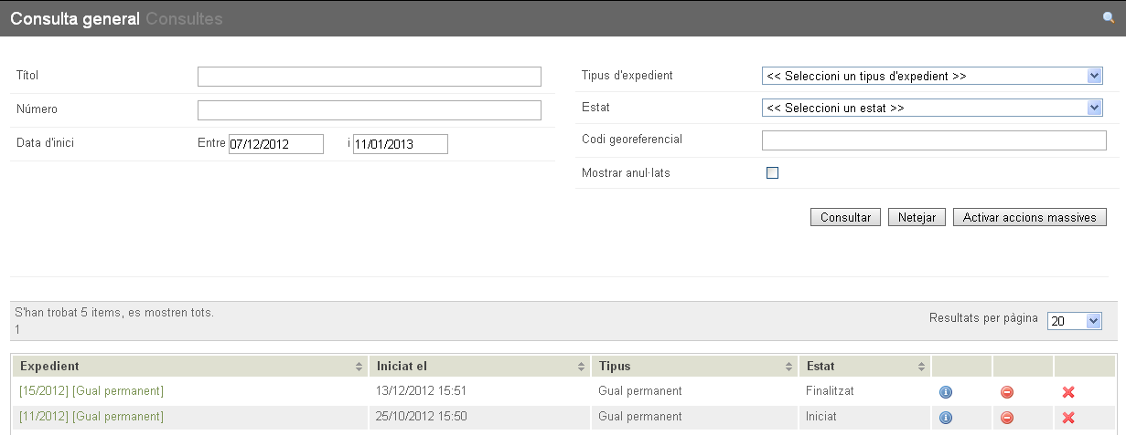

Figura .-Llistat d’expedients

Des de la llista d’expedients que retorna es poden realitzar les següents accions:

Accedir a tota la informació de l’expedient (dades, documents, etc.)

Anul·lar l’expedient, aturant la seva tramització.

Eliminar l’expedient

Fer clic damunt el nom de la tasca que apareix en la primera columna i accedir a la tasca en què es troba la tramitació de l’expedient.

### Accions massives

Funcionalitat que permet realitzar una acció sobre un conjunt d’expedients. Les passes a seguir per executar una acció massiva són les següents:

1. Seleccionar un tipus d’expedient:



1. Activar les accions massives fent clic sobre el botó .
2. A continuació s’han de marcar els expedients sobre els què aplicar l’acció massiva i prémer el botó “Executar accions massives”.

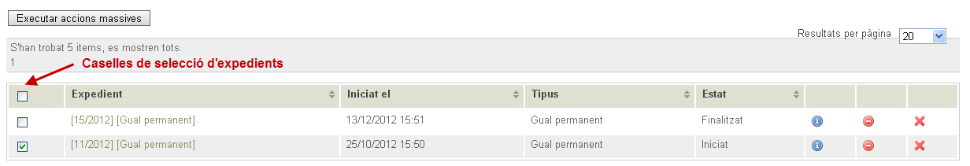

Figura .-Selecció d’expedients per a accions massives

1. L’última passa consisteix en definir l’acció massiva a executar entre les següents possibilitats:
   * Canviar la versió del procés.
   * Executar un script.
   * Aturar la tramitació dels expedients seleccionats indicant un motiu.
   * Executar una acció.
   * Assignar valor a una variable.
   * Modificar, generar, esborrar o adjuntar un document als expedients seleccionats.
   * Reindexar expedients. Operació reservada a usuaris administradors consistent en refer la informació dels expedients per optimitzar el seu rendiment.

L’inici de l’execució de l’acció massiva es pot programar. També es pot configurar si volem rebre un avís per email en finalitzar la seva execució.

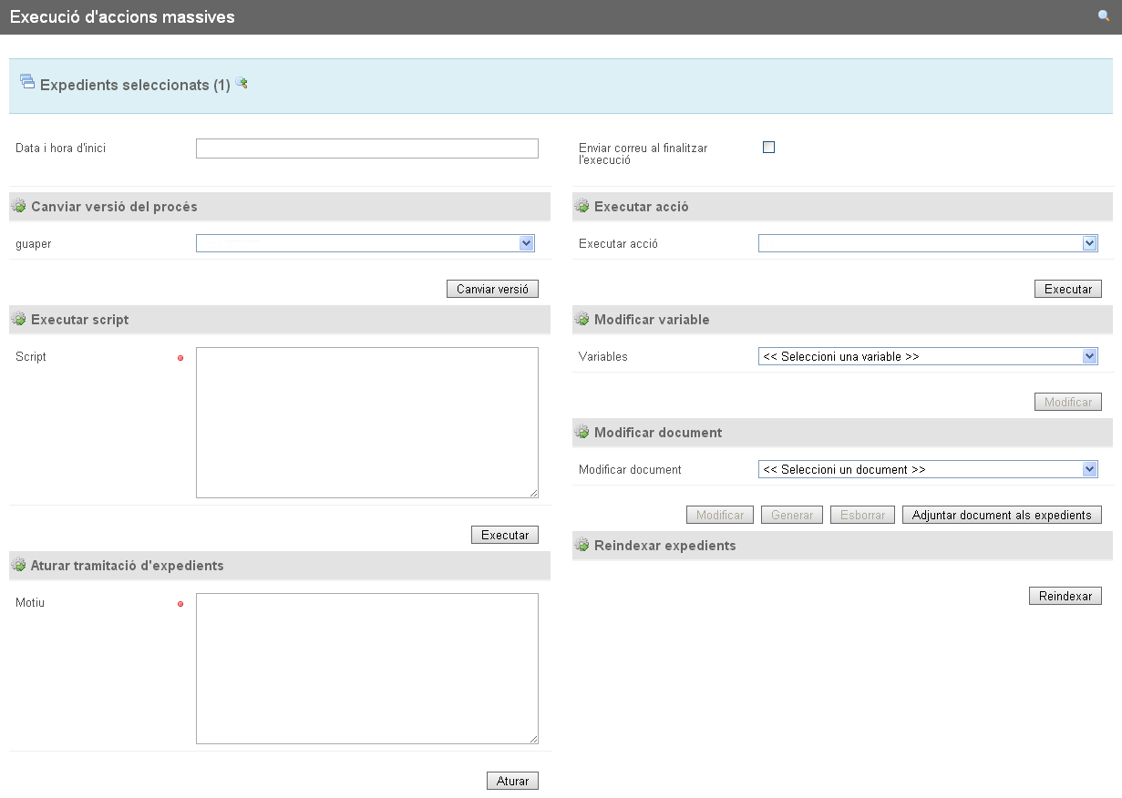

Figura .-Accions massives

## Consultes per tipus

Les consultes avançades permeten cercar expedients a partir de paràmetres personalitzats. Per poder utilitzar aquest tipus de consultes s’hauran d’haver dissenyat prèviament a través de l’opció “Disseny, Consultes per tipus” (veure el Manual de disseny). Aquesta funcionalitat permet dissenyar consultes sobre els tipus d’expedient definit tant els criteris de cerca com els camps que es mostraran en el llistat.

En el següent exemple, es disposa d’una consulta que permet consultar els expedients de guals permanents introduint el nom del sol·licitant:

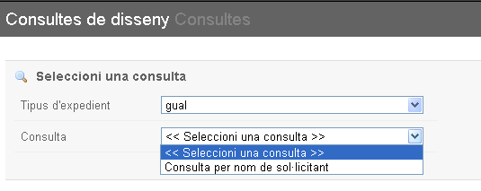

Figura .-Consulta per tipus

Una vegada seleccionada la consulta entre les disponibles apareixen els camps pels quals es pot realitzar la consulta.

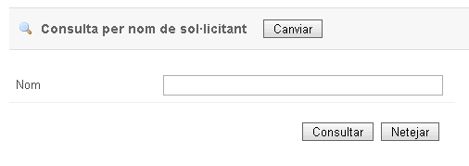

Figura .-Criteris de cerca en la consulta per tipus

El resultat de la consulta mostra els expedients que compleixen el criteri de cerca. Els camps que es mostren són els que s’han definit en el moment de dissenyar la consulta. A més a més, si així s’ha definit, el resultat es pot exportar a Excel.

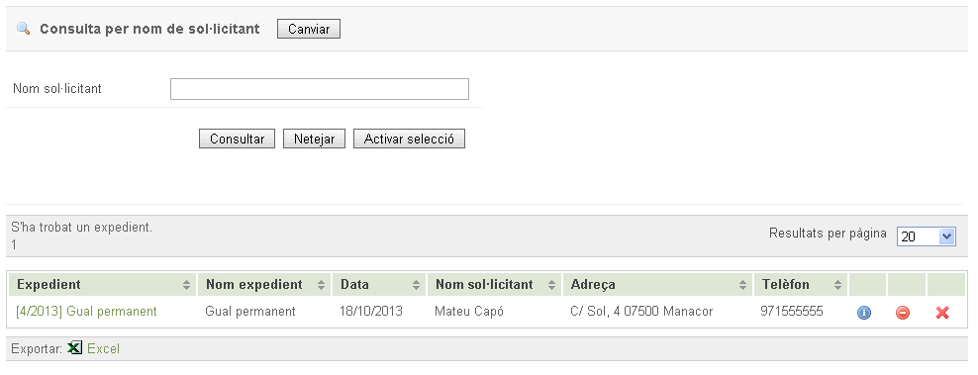

Figura .-Resultat de la consulta per tipus

Des de la llista d’expedients que retorna la consulta es poden realitzar les següents accions:

Accedir a tota la informació de l’expedient (dades, documents, etc.)

Anul·lar l’expedient, aturant la seva tramització.

Eliminar l’expedient

Fer clic damunt el nom de la tasca que apareix en la primera columna i accedir a la tasca en què es troba la tramitació de l’expedient.

## Accés a la informació de l’expedient

La consulta d’un expedient permet accedir a la tota la informació que el forma i que es visualitza organitzada en els següents apartats:

* Expedient
* Dades
* Documents
* Cronograma
* Terminis
* Tasques
* Tokens
* Registre
* Eines

Les pestanyes que es visualitzin dependran dels permisos de que disposi l’usuari.

### Expedient

Les dades bàsiques de l’expedient, i que foren definides en el moment en que es va iniciar, es poden modificar des d’aquesta pestanya.

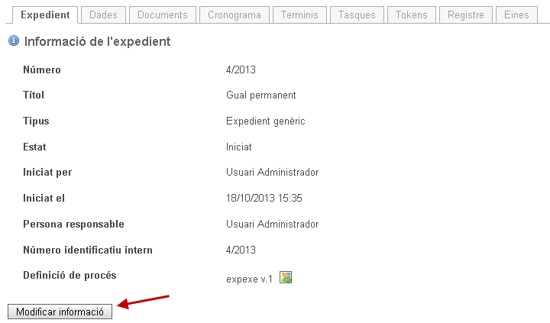

Figura .-Modificació de dades bàsiques de l’expedient (I)

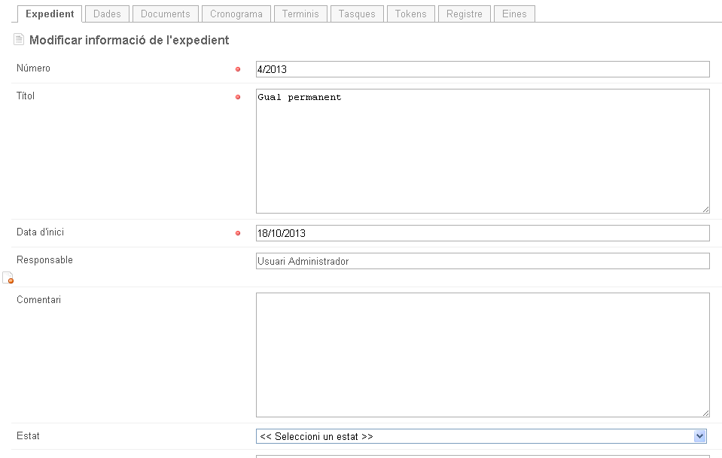

Figura .-Modificació dades bàsiques de l'expedient (II)

### Dades

Les dades de l’expedient es poden modificar accedint a la pestanya “Dades” i corresponen a les dades que s’han anat introduint al llarg de la tramitació. A més a més des d’aquesta opció es poden crear noves variables.

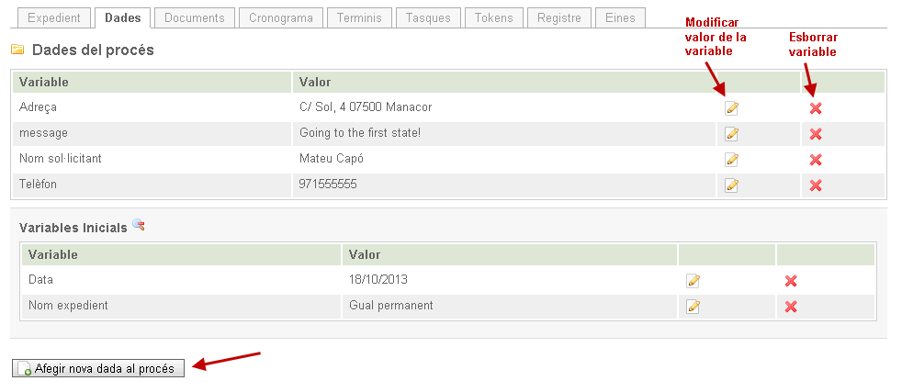

Figura .-Modificació de les dades d’un expedient

A través del botó , es pot donar valor una variable que tengui definida l’expedient o crear-ne una de nova. Per exemple, si no es va inicialitzar una variable quan es va tramitar la tasca perquè es desconeixia el seu valor, o si es necessita guardar un valor i l’expedient no disposa de cap variable adequada.

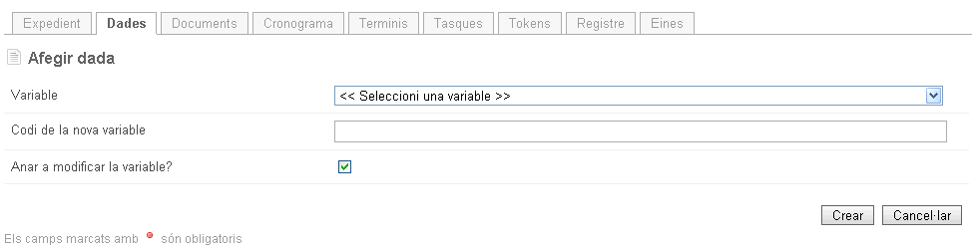

Figura .-Afegir una dades a d’un expedient

### Documents

Des d’aquesta pestanya es poden consultar tots els documents que s’han anat annexant a l’expedient.

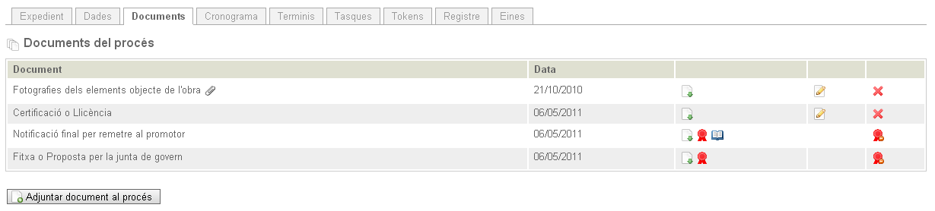

Figura .-Accés als documents d’un expedient

A més existeix la possibilitat d’annexar qualsevol document de manera global, sense necessitat que es demani aquest document a una tasca concreta. Els documents annexats que no han estat generats a partir d’una plantilla es distingeixen amb la icona .

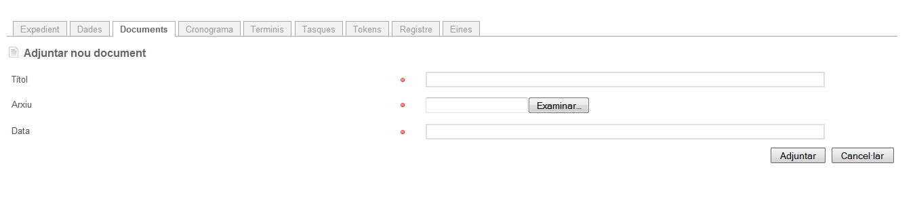

Figura .-Adjuntar document excepcional al procés

Es poden realitzar les següents accions sobre cada document:

 Descarregar el document per a la seva consulta.

 Editar el document.

 Eliminar el document adjunt.

L’opció d’edició d’un document porta a una nova pantalla des d’on es podrà descarregar el document per a la seva consulta o eliminar-lo per així poder annexar-lo de nou.

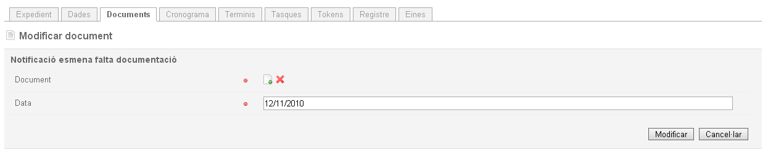

Figura .-Edició d’un document de l’expedient

Ocasionalment, els documents poden anar acompanyats de les següents icones:

Indica que el document s’ha signat electrònicament. Fent clic a sobre es pot consultar informació relativa a la signatura.



Esborrar totes les signatures electròniques del document.

Indica que el document s’ha registrat automàticament en l’aplicació de registre de l’organisme. Fent clic a sobre es mostren les dades de l’apunt de registre:



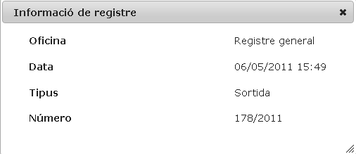

Figura .-Dades del registre d’un document de l’expedient

### Cronograma

El cronograma situa dins un espai temporal tots els documents annexats a l’expedient. Per a cada un d’ells permet conèixer la data del document així com facilita la seva descàrrega.

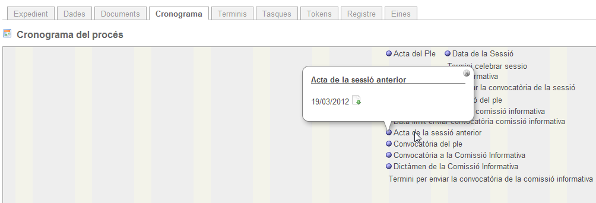

Figura .-Cronograma dels documents de l’expedient

### Terminis

La pestanya “Terminis” permet gestionar els diferents terminis de l’expedient. La gestió dels terminis només té sentit quan l’expedient depèn d’ells d’alguna manera: caducitat de tasca, avisos, etc.



Figura .-Terminis del procés

Les accions disponibles són les següents:

Iniciar el termini



 Pausar el termini

 Aturar el termini

 Modificar el termini. Permet canviar la durada, la data d’inici i la data final.

### Tasques

La pestanya tasques mostra totes les tasques que s’han tramitat indicant per a cada una d’elles una relació de dades com és la data de creació, de finalització, el seu responsable, etc.

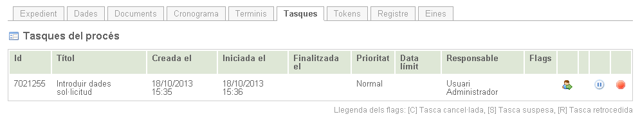

Figura .-Tasques de l'expedient

Les accions que es poden realitzar sobre les tasques són:

 Pausar la tasca, permetent reprendre-la posteriorment.

 Reprendre una tasca pausada.

 Cancel·lar una tasca. En aquest cas no es podrà reprendre.

 Reassignar una tasca a una altra persona o grup de persones. La reassignació es realitza introduint una expressió d’assignació:

* Assignar a una persona concreta: user(codi_usuari).
* Assignar a un grup: group(nom_grup). El grup ha de ser una àrea de l’estructura organitzativa.

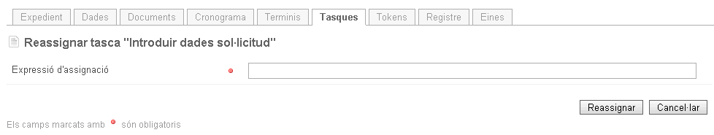

Figura .-Reassignació de tasca de l'expedient

### Tokens

Aquesta opció permet retrocedir expedients a través de la icona . Aquest retrocés situa la tramitació de l’expedient en la tasca immediatament anterior a la que es troba en l’actualitat.

En primer lloc, es visualitza el node del procés en el qual es troba l’expedient.



Figura .-Retrocés d’expedient

A continuació s’ha d’escollir a quin node retrocedir l’expedient, i indicar si la tasca actual s’ha de cancel·lar o no.

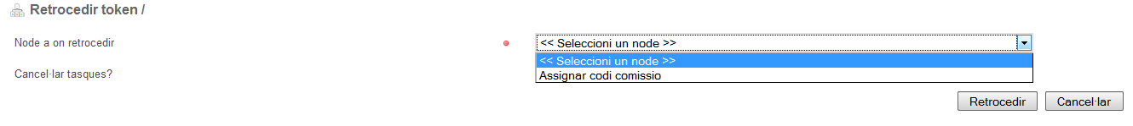

Figura .-Selecció de node a retrocedir

### Registre

El registre permet conèixer totes les activitats realitzades a l’expedient:

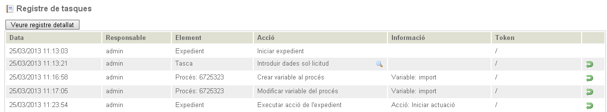

Figura .-Registre de l’expedient

Una activitat és qualsevol acció que s’hagi duit a terme a l’expedient: l’inici de l’expedient, execució d’accions, assignació de valors a variables, etc.

La llista d’activitats es pot visualitzar de forma detallada o agrupada per tasca a través de l’opció . A través de la icona  es poden consultar les activitats realitzades en una tasca concreta.

Des d’aquesta pestanya i a través de la icona, també es pot retrocedir l’expedient a qualsevol de les tasques que s’hagin realitzat en el passat.

### Eines

Aquesta pestanya està disponible per a usuaris administradors i permet realitzar les següents accions:

* Aturar la tramitació d’un expedient indicant el motiu.
* Executar un script a mida.
* Canviar la versió del procés.

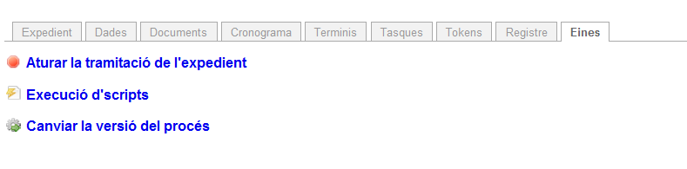

Figura .-Eines de l’expedient

# Funcionalitats vàries

## Alertes

La icona  que es mostra devora el nom de l’entorn indica que existeixen alertes pendents de llegir. Les alertes poden ser de tres tipus:

* Terminis associats a tasques. La generació d’alertes associades a terminis dependrà de la pròpia configuració del termini. es pot generar en expirar el termini, varis dies aban d’expirar, etc.
* Alertes configurades durant el disseny expedient. Per exemple: generar una alerta quan un expedient de llicència d’obra passi a Junta de Govern.
* Missatges d’error d’integracions amb sistemes externs.

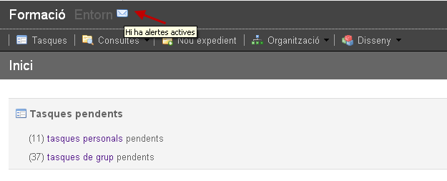

Figura .-Alertes de l’expedient (I)

Es poden consultar totes les alertes que existeixen o seleccionar-les per tipus d’expedients.

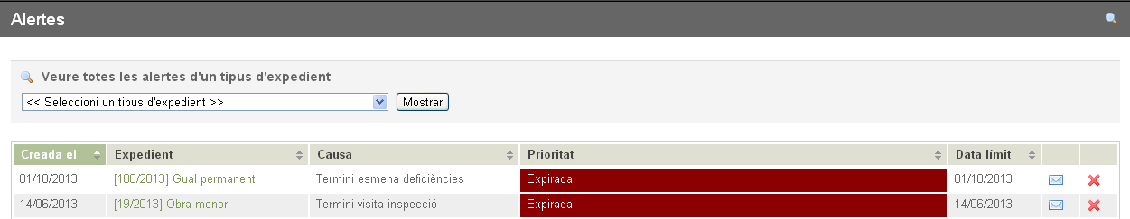

Figura .-Alertes de l’expedient (II)

Una alerta es pot marcar com llegida o no llegida () i també es pot eliminar ().

## Execucions massives

Aquesta opció permet obtenir informació sobre les accions massives executades a nivell d’expedient i les tramitacions massives de tasques que s’han executat.

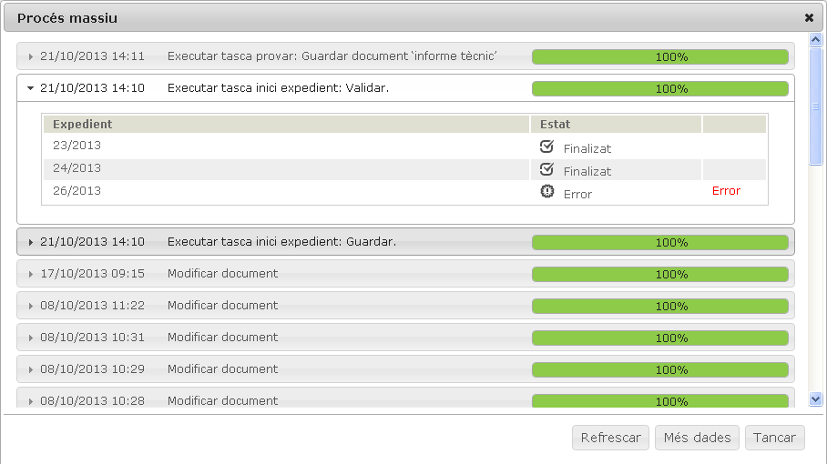

Figura .-Informació d’execucions massives

Per a cada acció massiva es mostra la data i hora d’inici i el percentatge d’execució. Fent clic sobre la descripció es poden veure els expedients afectats i si l’acció s’ha realitzat amb èxit o no sobre cada un d’ells.

## Monitor

Aquesta funcionalitat permet consultar les característiques físiques de la màquina virtual de Java, així com els threads que s’hi executen. D’aquesta forma es poden detectar processos que provoquin bloquejos o que consumeixin molta CPU.

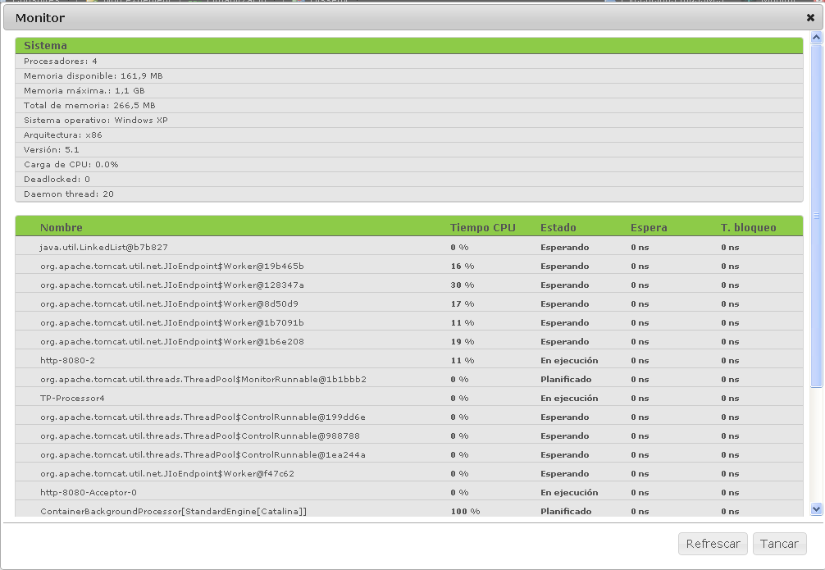

Figura .-Opció monitor

## Mesures de temps

A través d’aquesta opció es poden conèixer les mesures de temps de certes operacions, com per exemple:

* Tramitacions massives de tasques.
* Accions realitzades en tramitar una tasca.
* Mesures de temps de consultes a base de dades amb un temps superior al 100ms.
* Mesures de temps de consultes d’expedients, de tasques de grup o tasques personals.
* Etc.

Existeix la possibilitat d’exportar les dades a Excel.

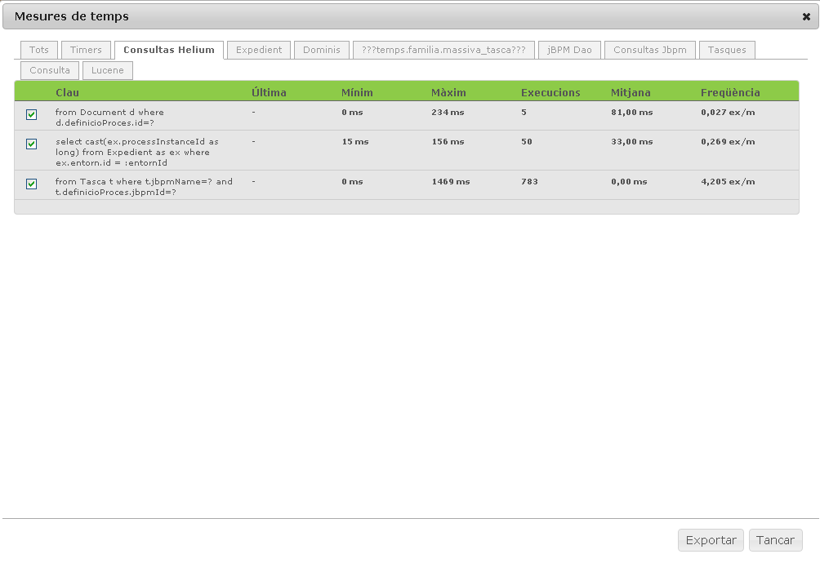

Figura .-Mesures de temps (I)

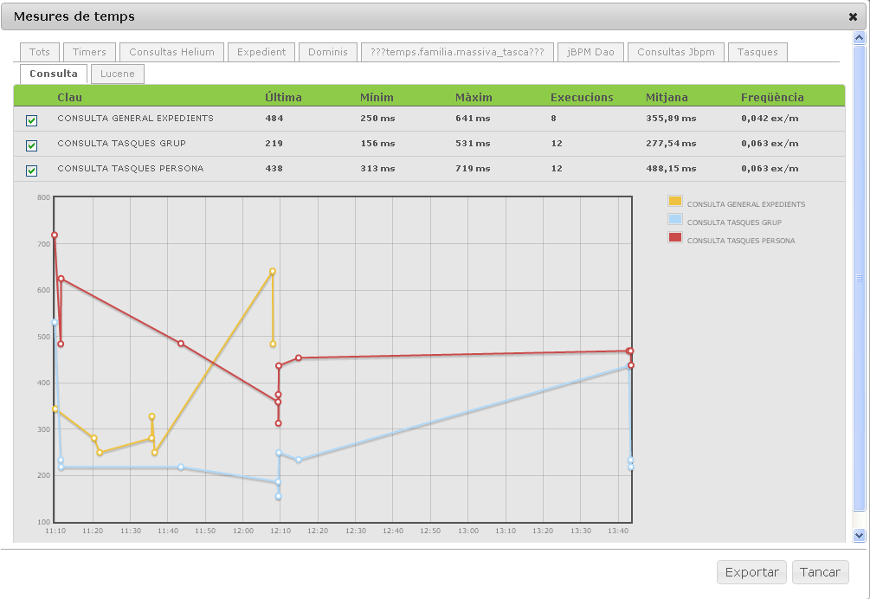

Figura .-Mesures de temps (II)